营业执照：
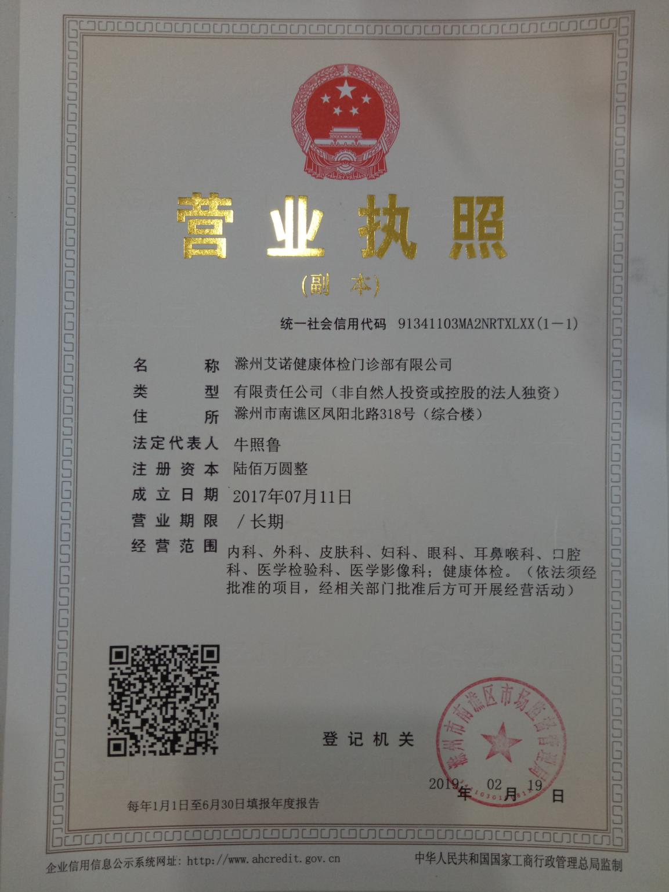

医疗机构许可证：
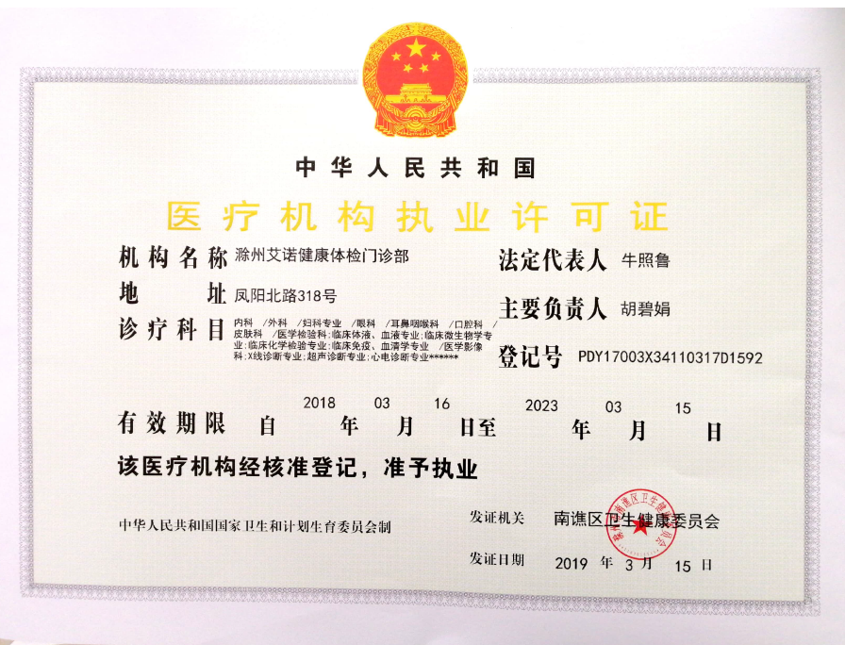

医疗机构许可证副本及允许健康体检备份：
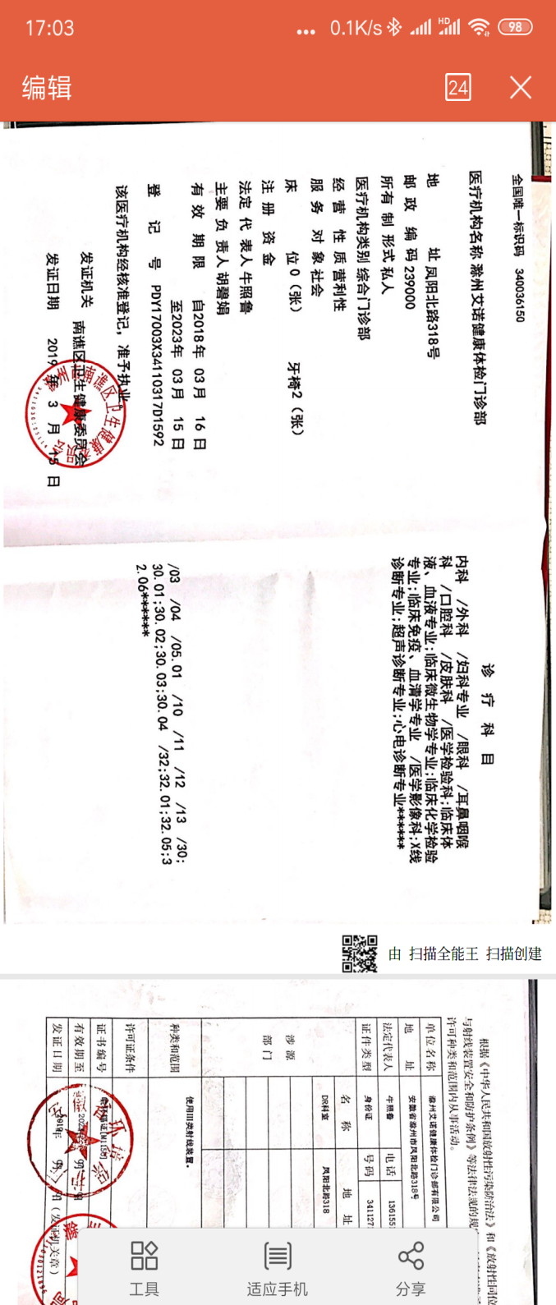

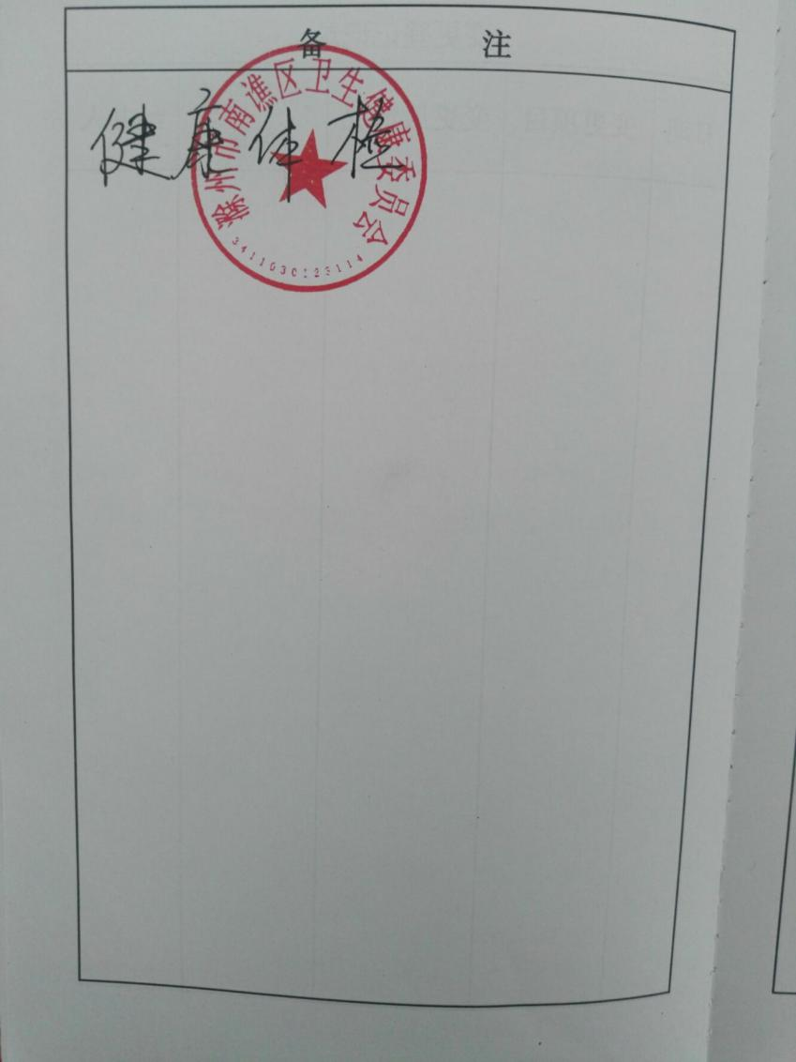

放射诊疗许可证：
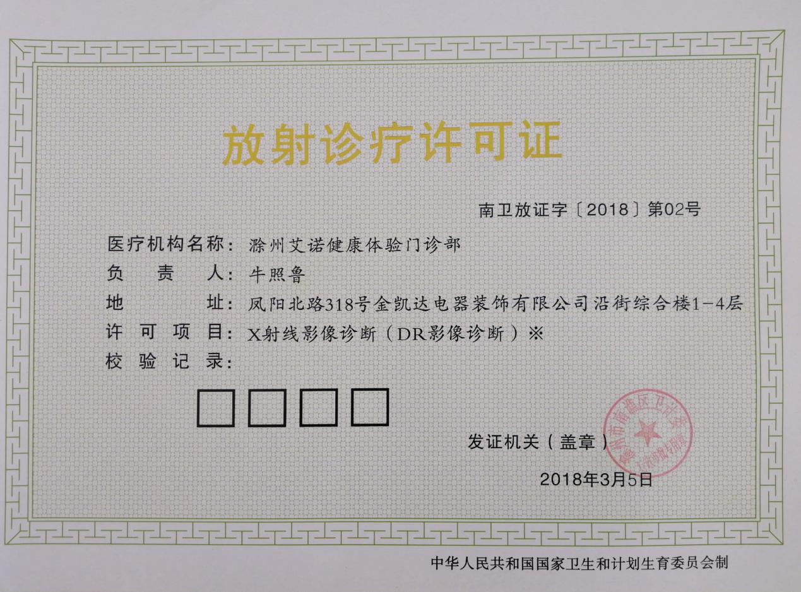

辐射安全许可证：
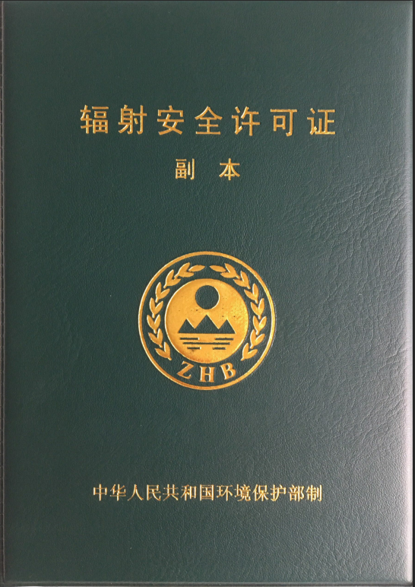
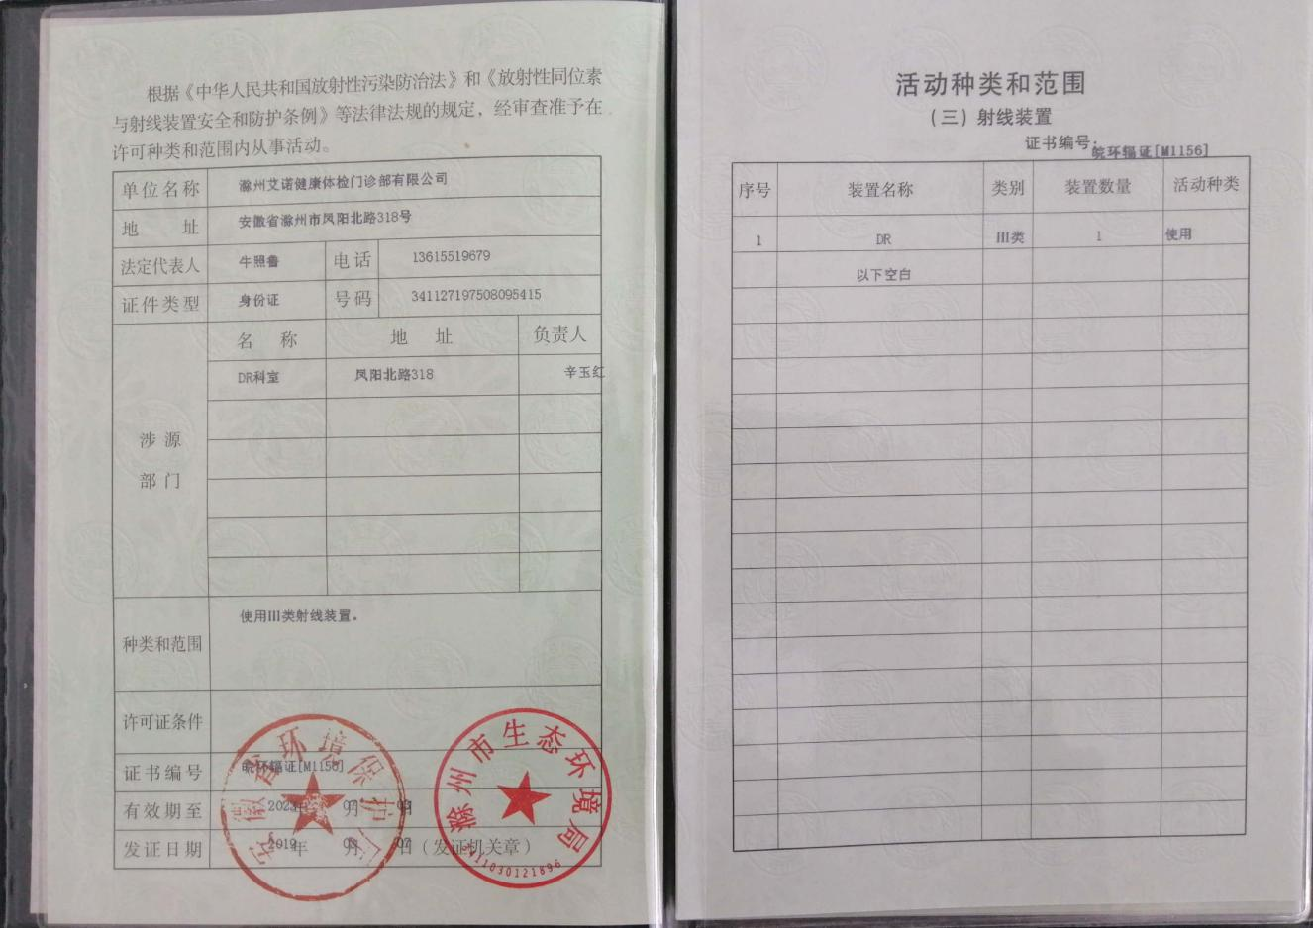

食品经营许可证：
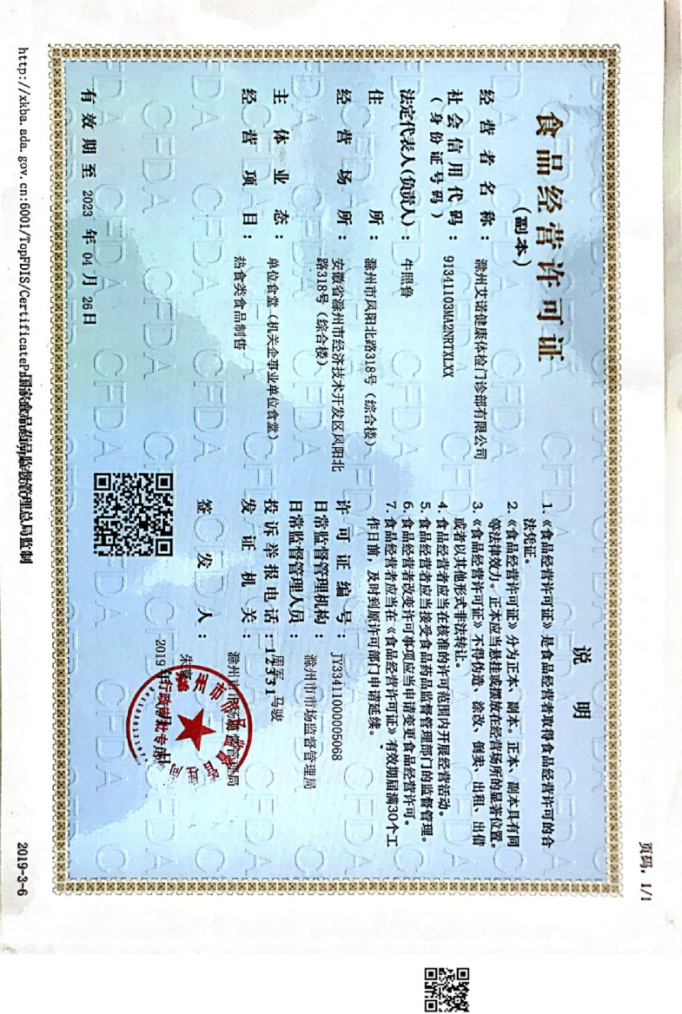

医生资质：
主检：外科（刘国胜/副主任医师）
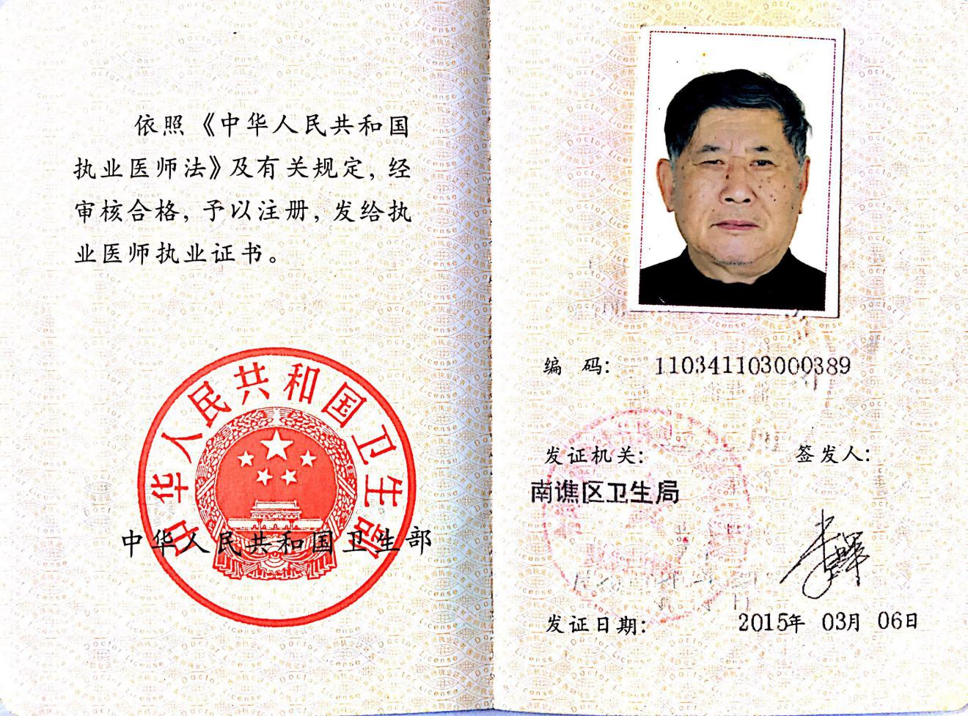
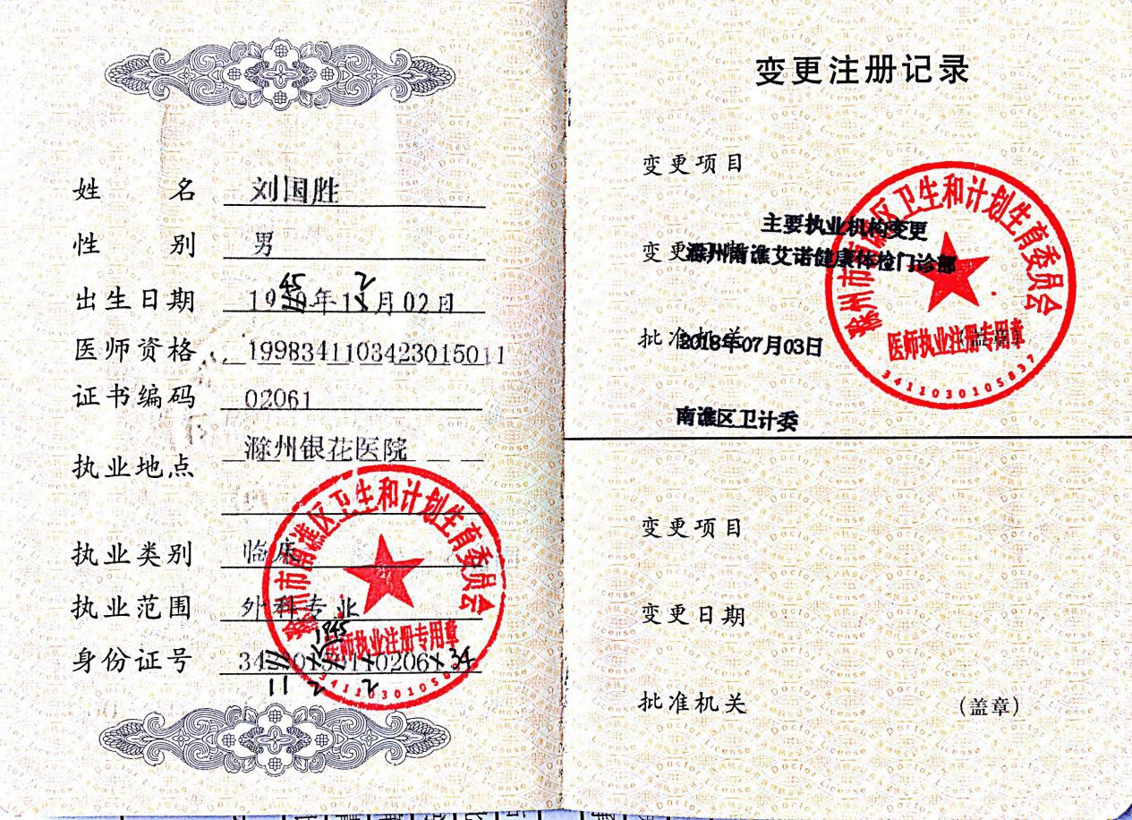
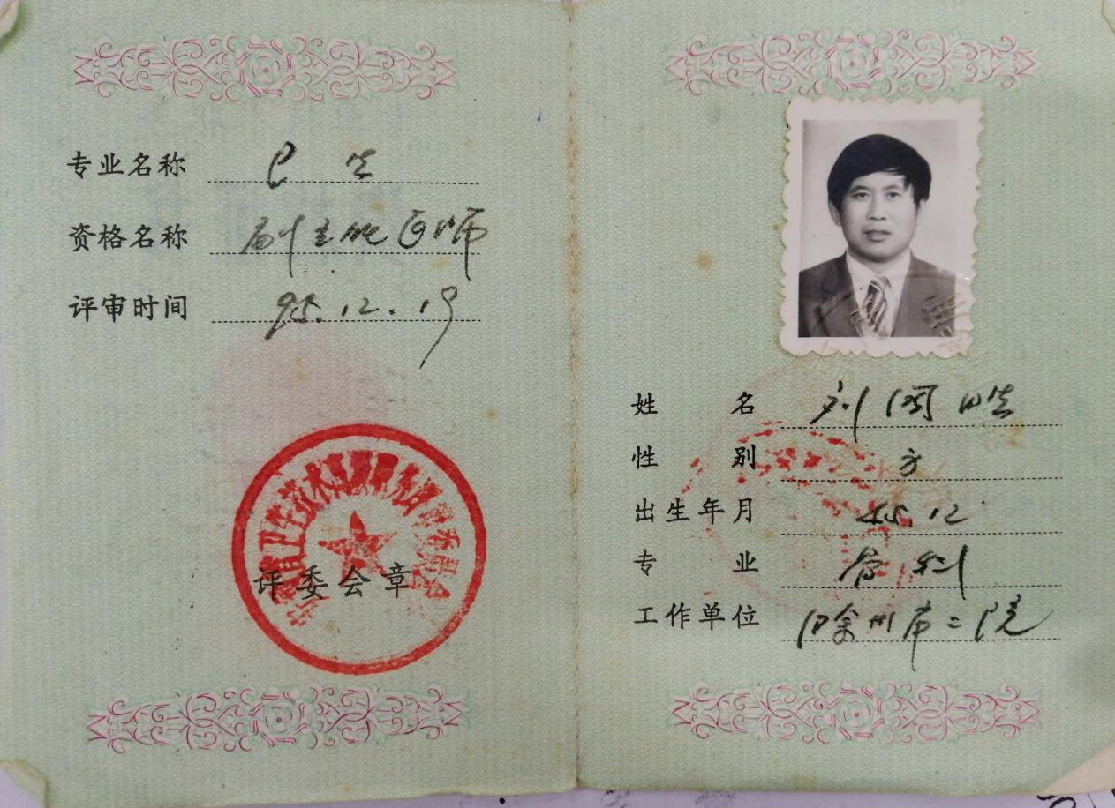
内科（沈庆雷/副主任医师）：
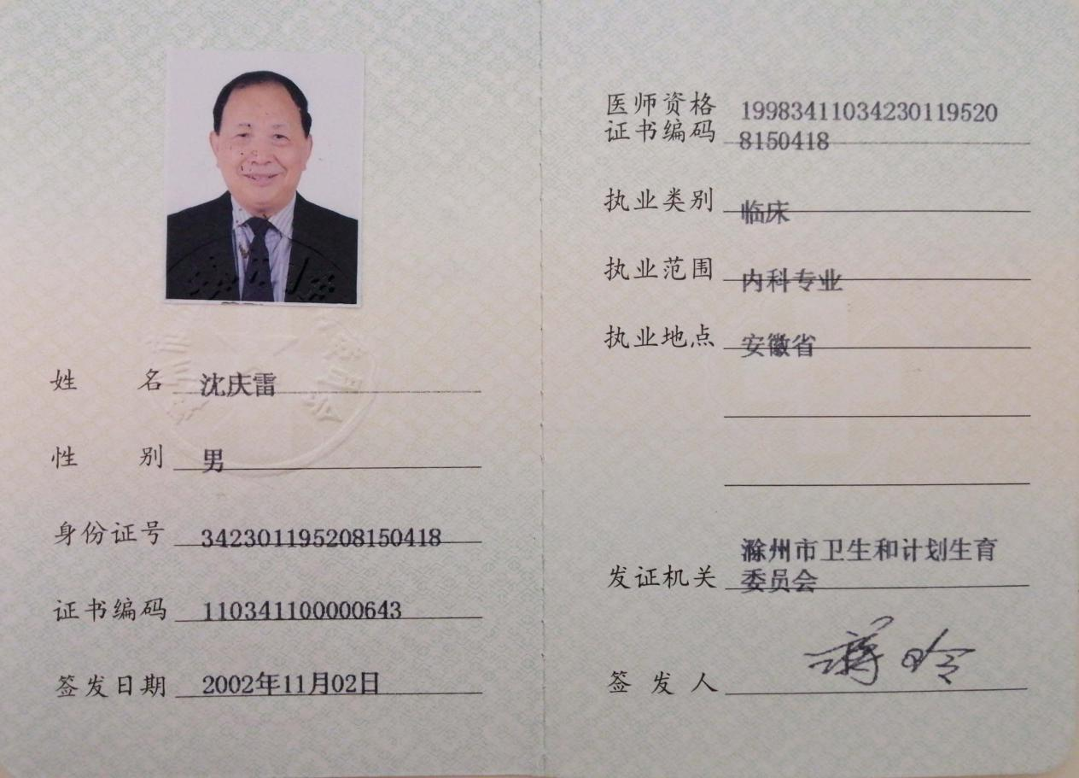

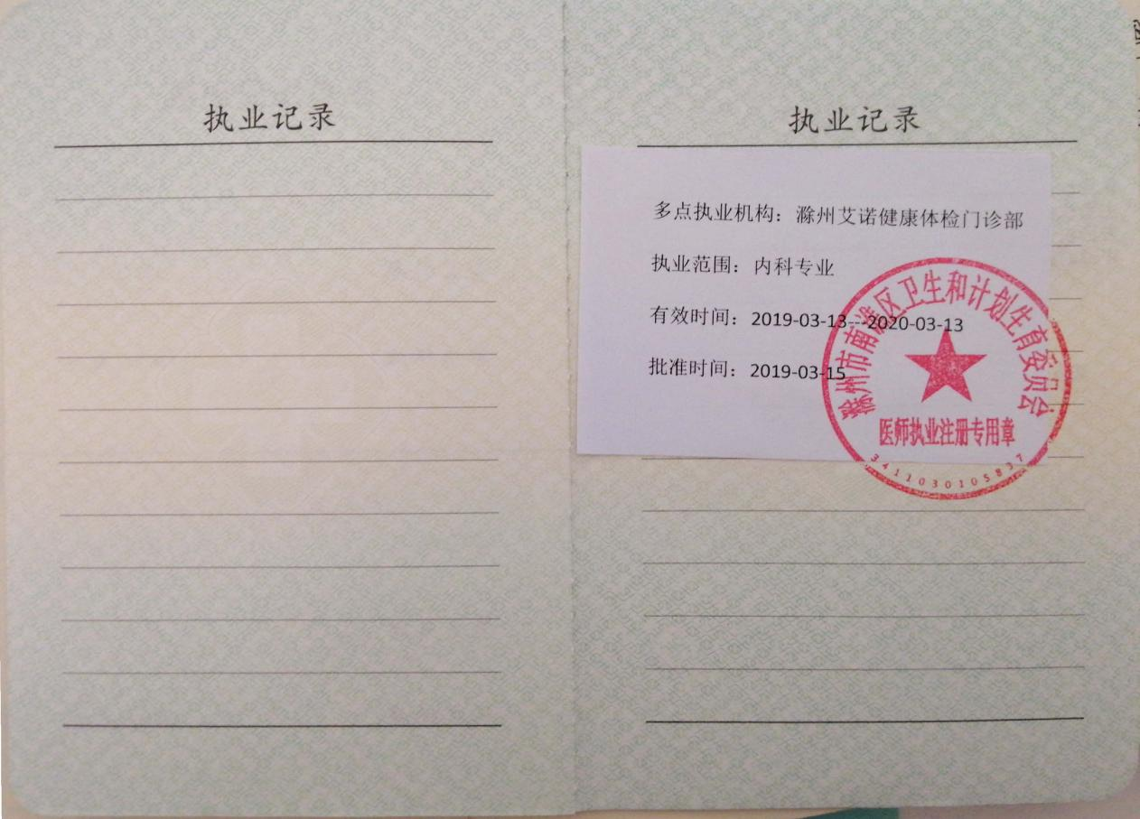
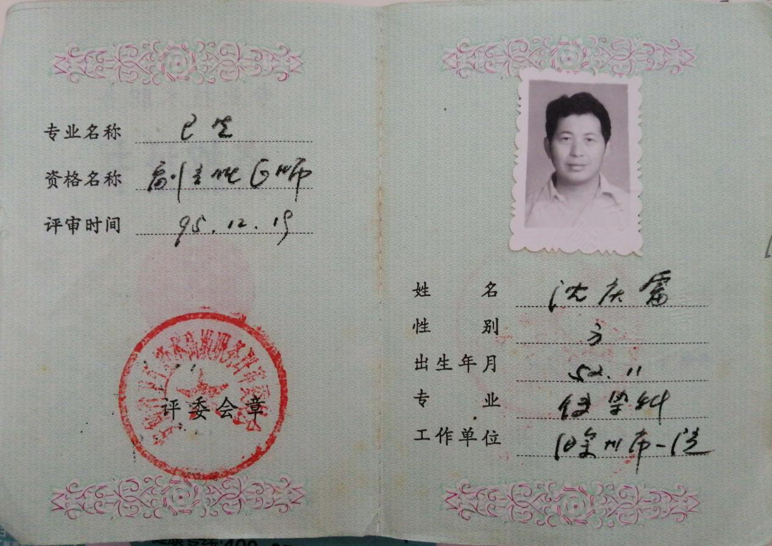

放射科：（陈培忠/副主任医师）
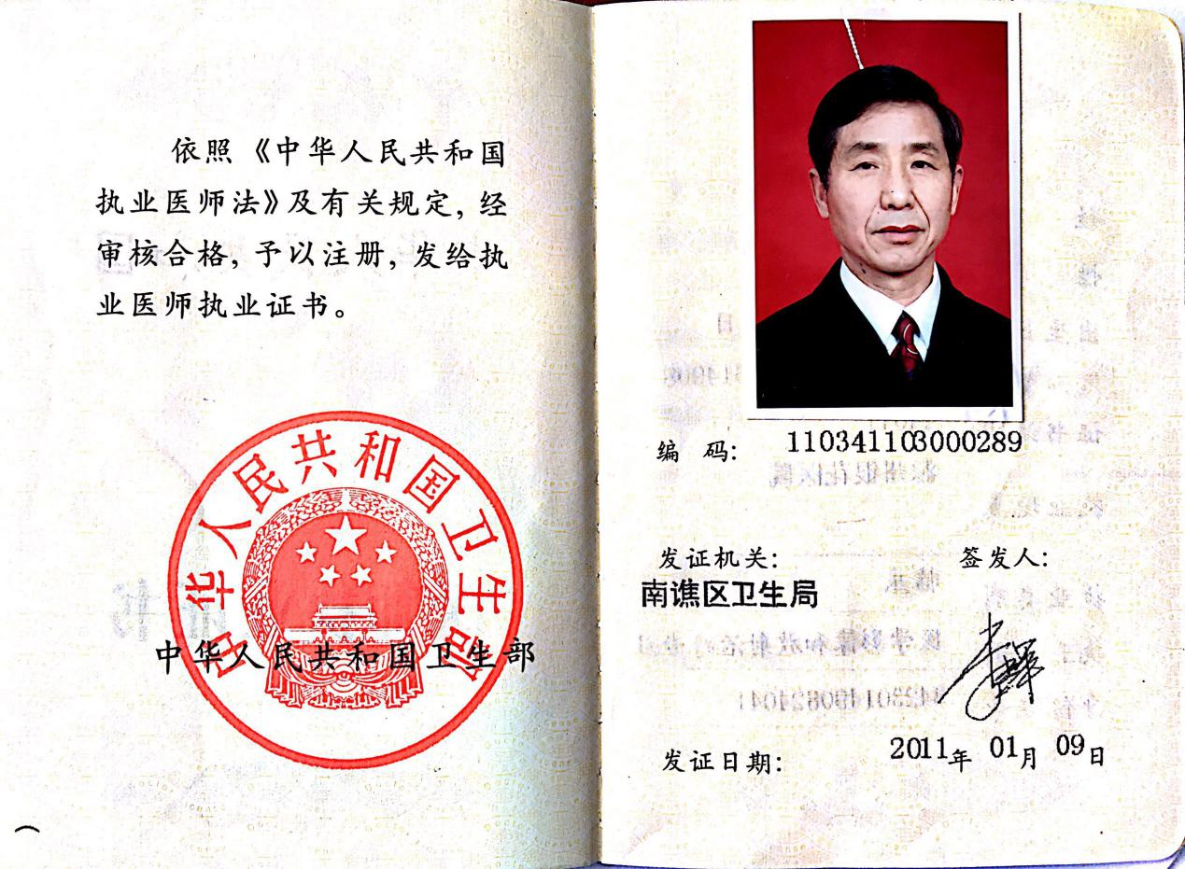
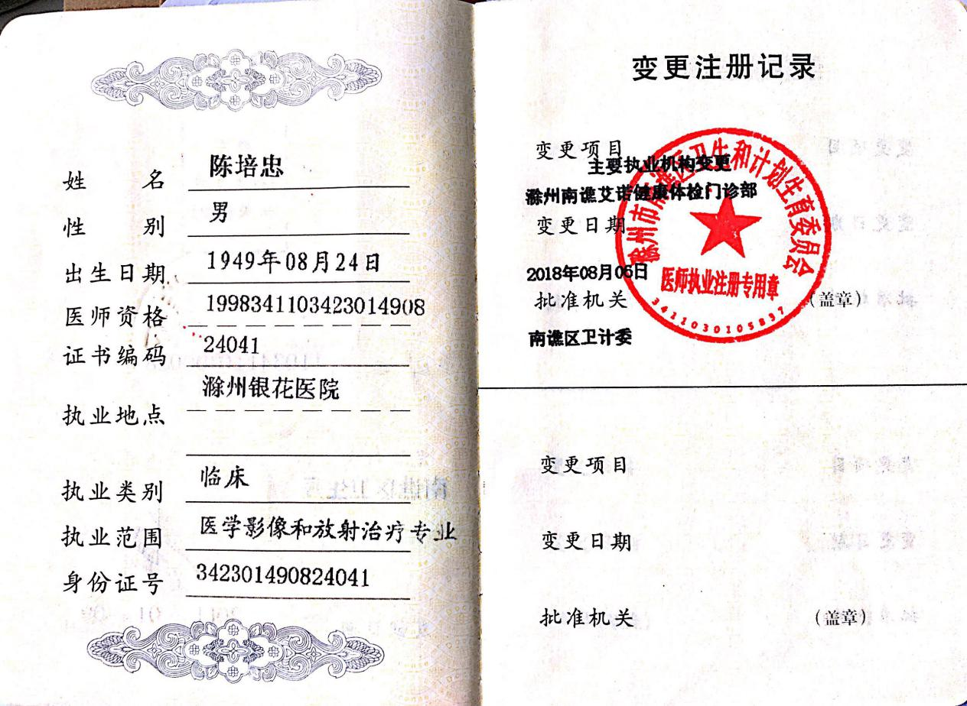

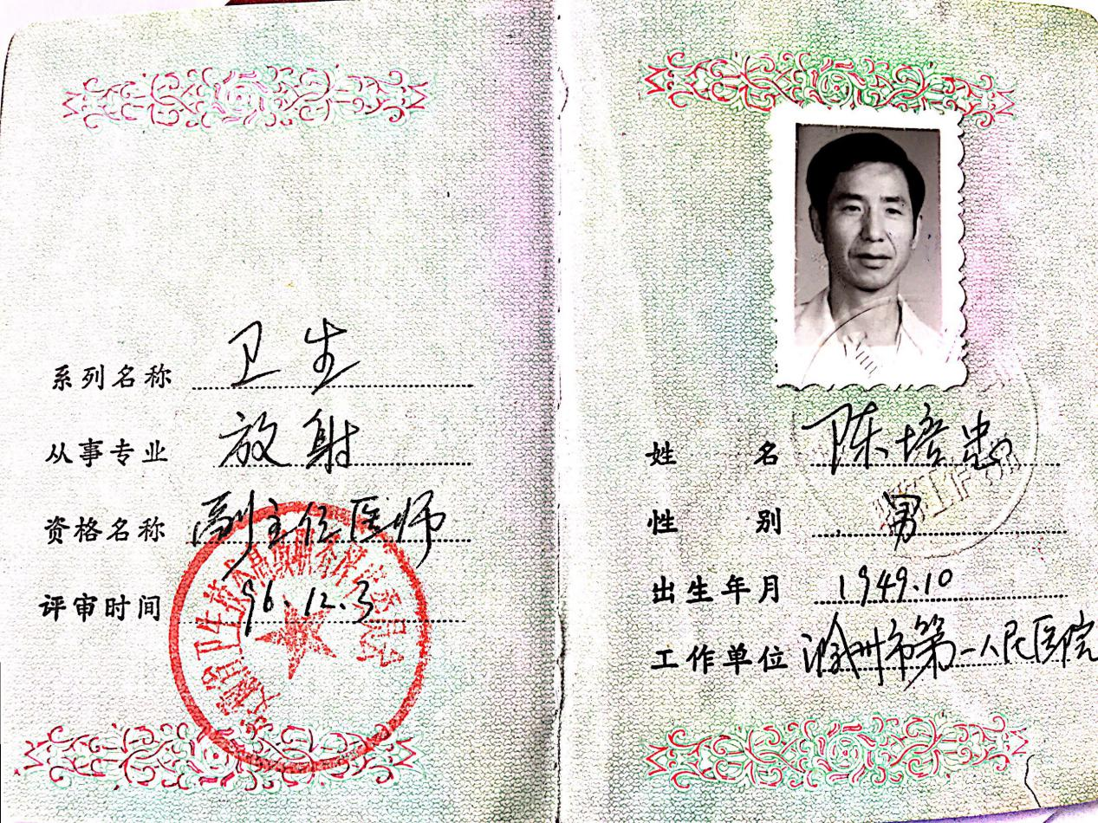

（卢秀芬/主治医师）

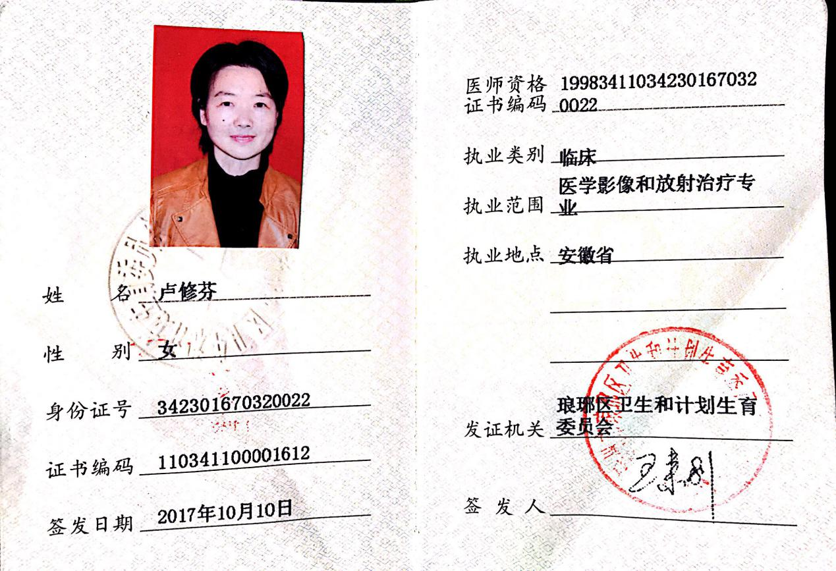
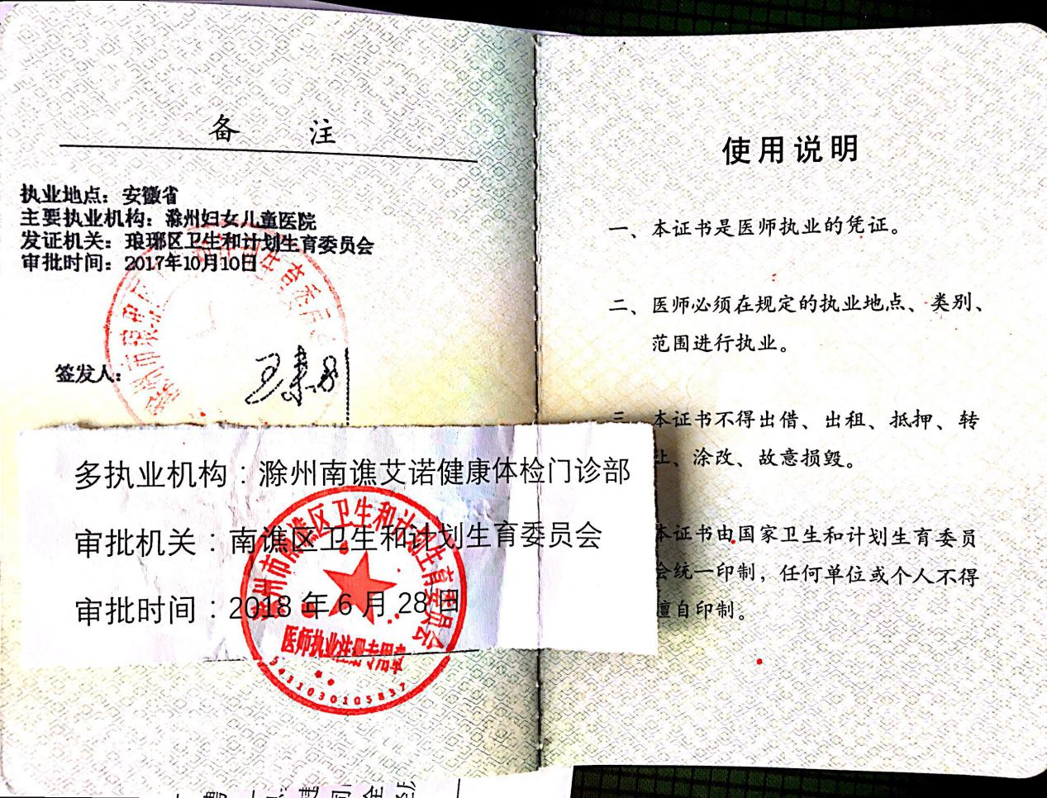
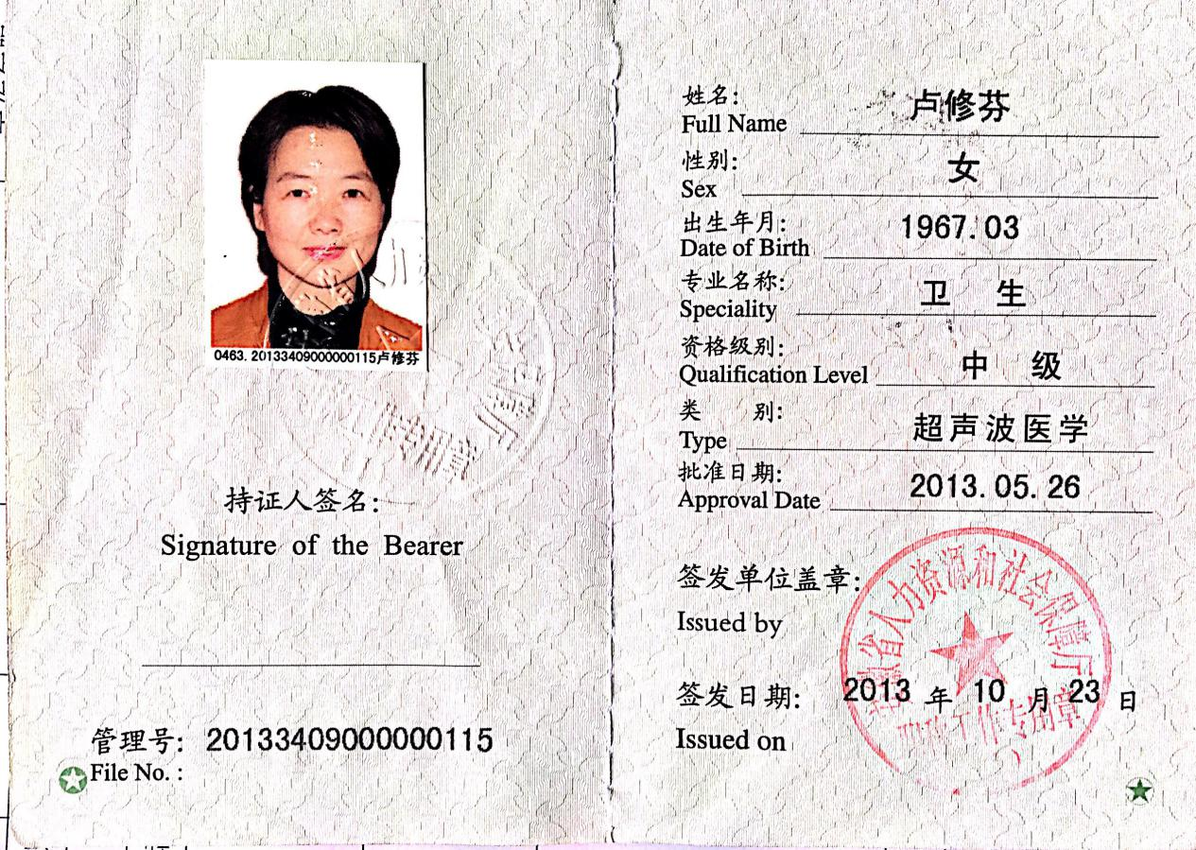

（陈道红/执业医师）

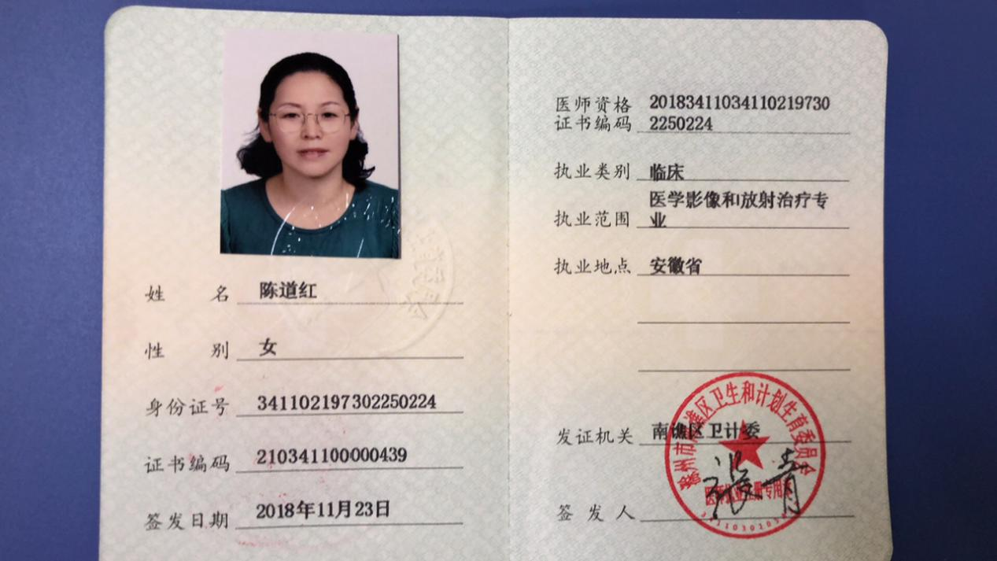

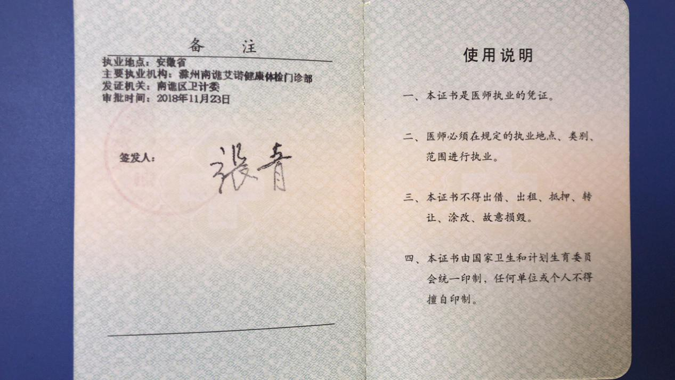

内科：（胡碧娟/副主任医师）
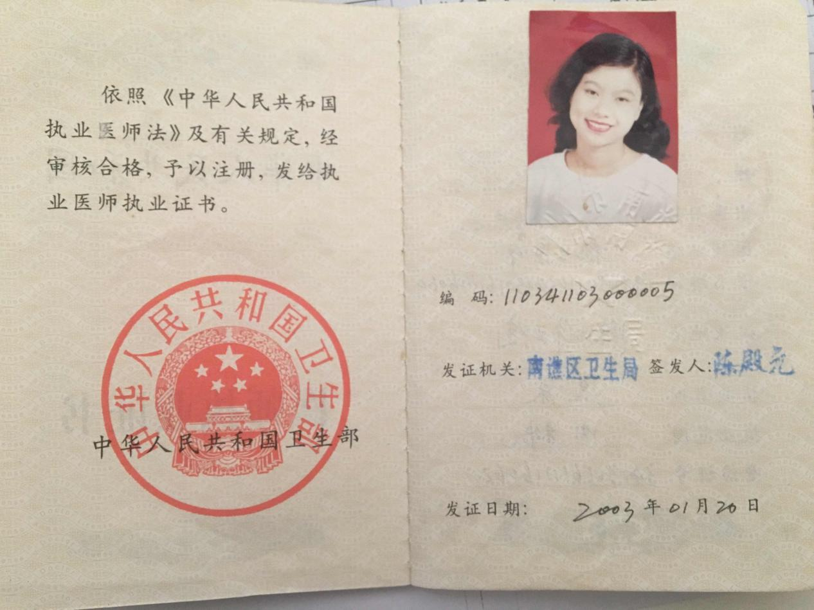
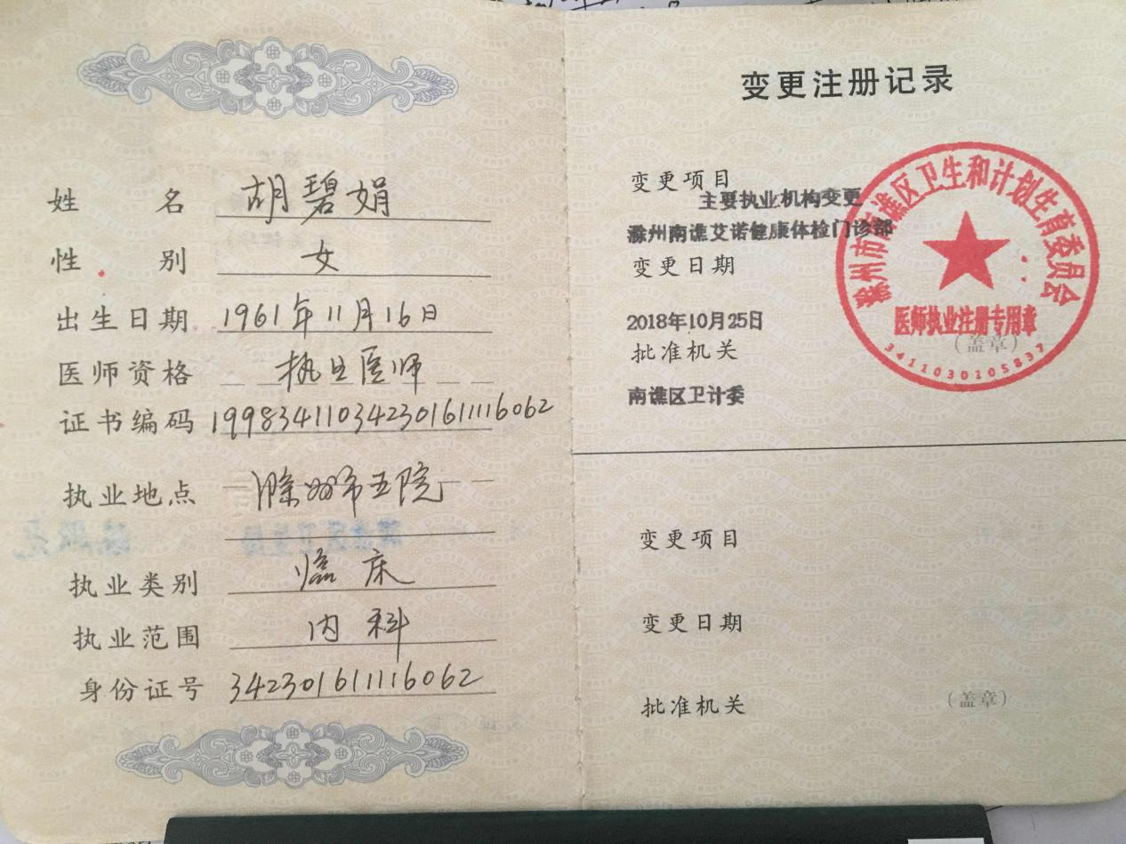

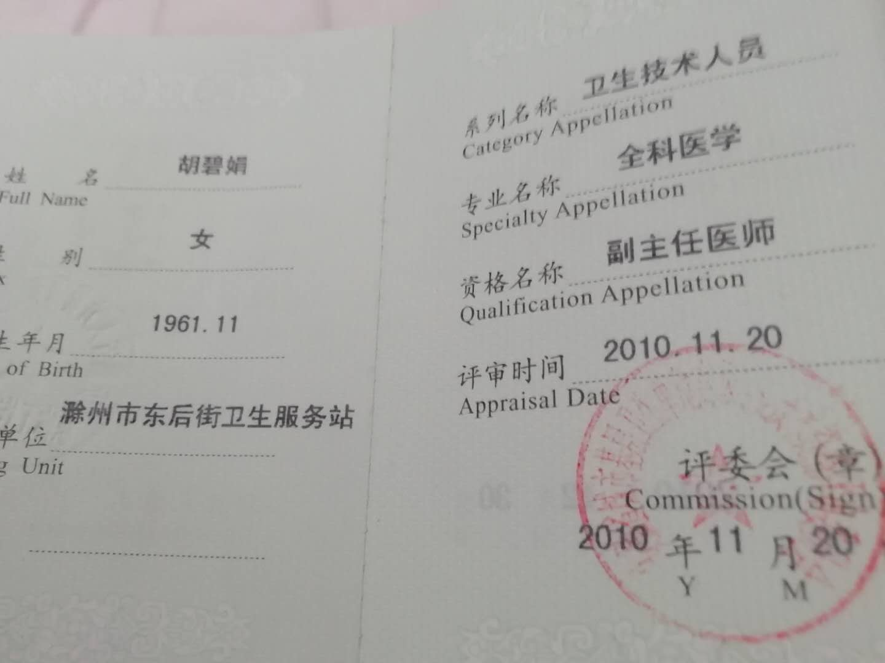
（卫辉/执业医师）
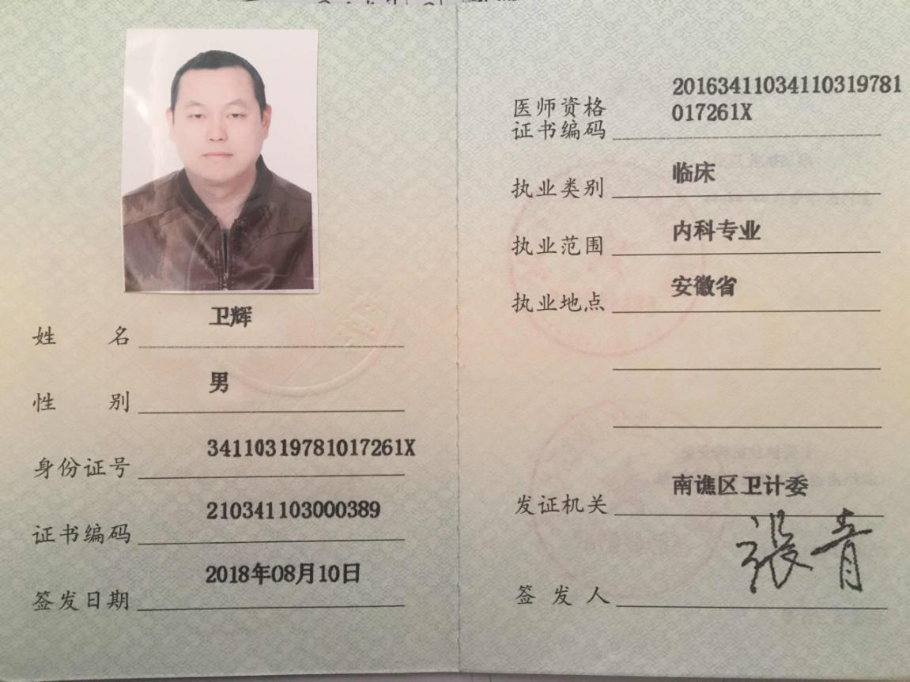

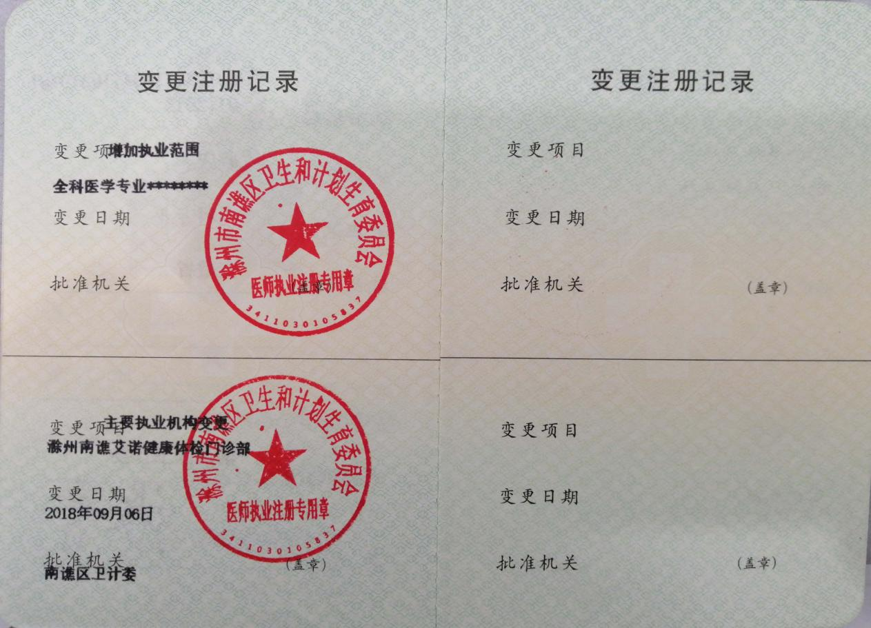
外科：（杨辉/副主任医师）
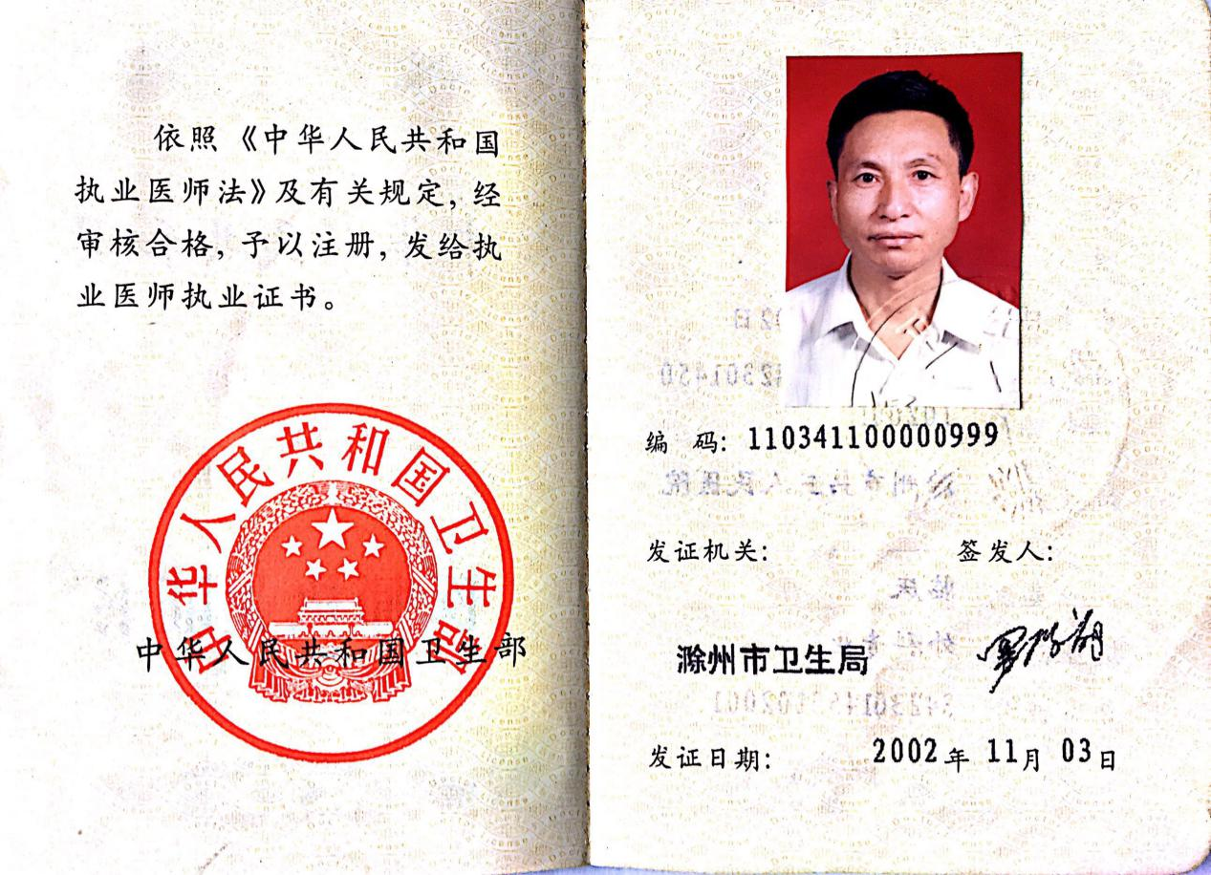

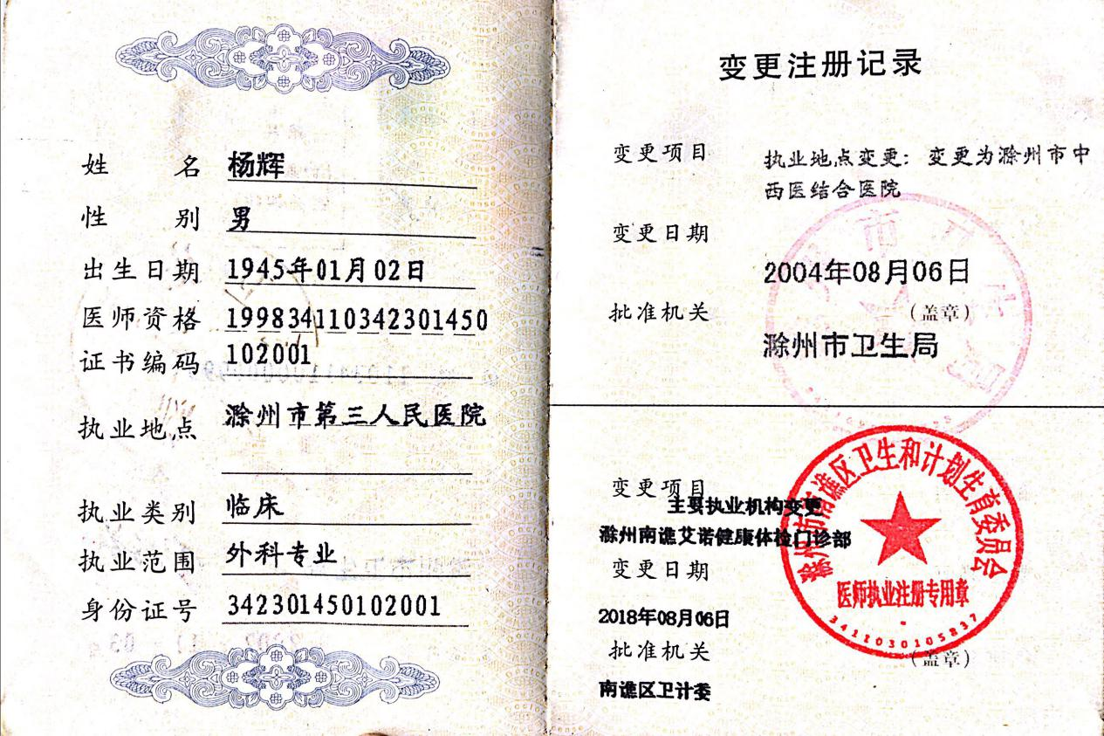
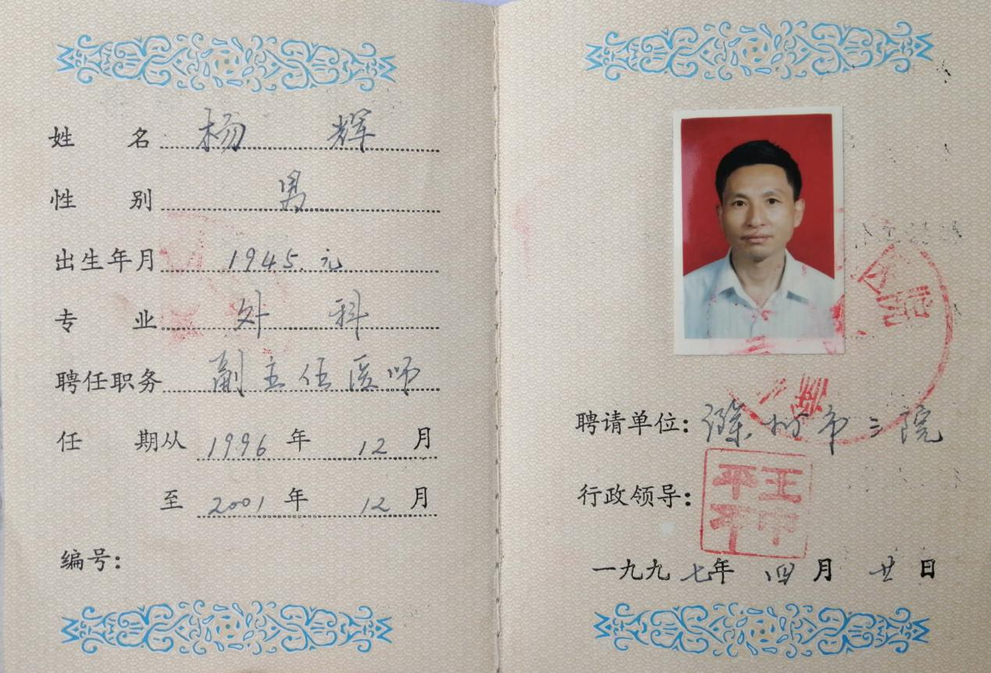

妇科：（骆建华/副主任医师）
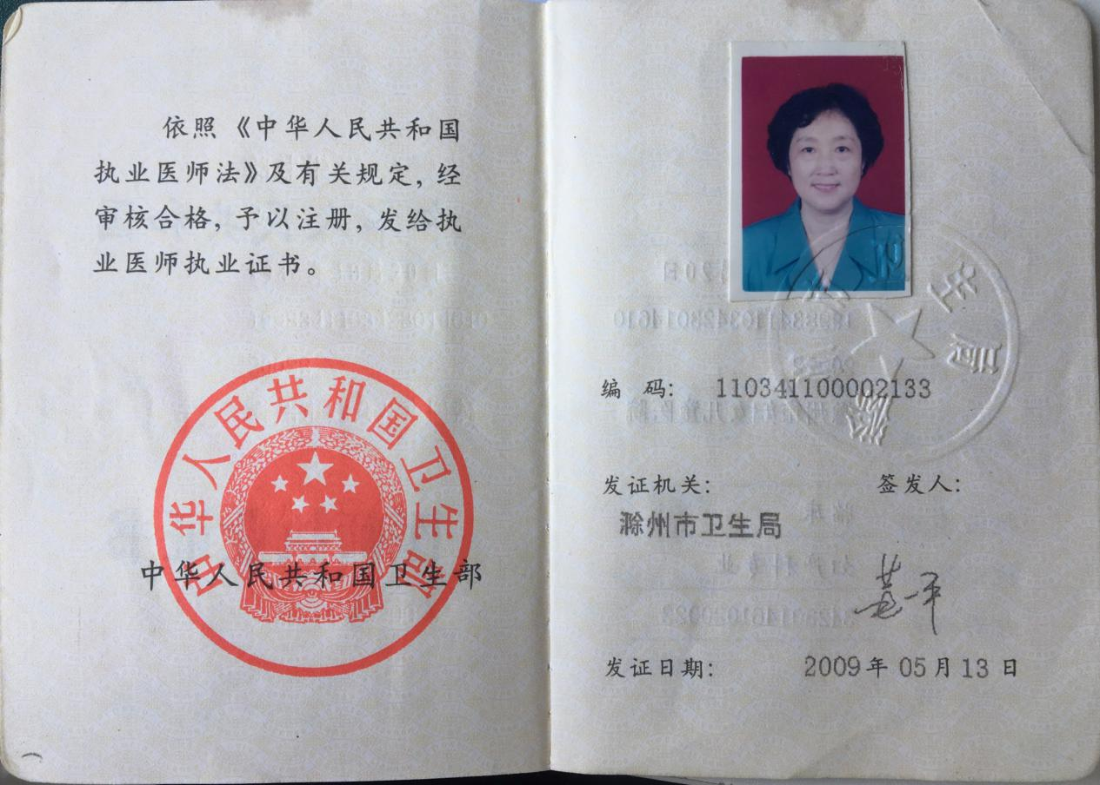

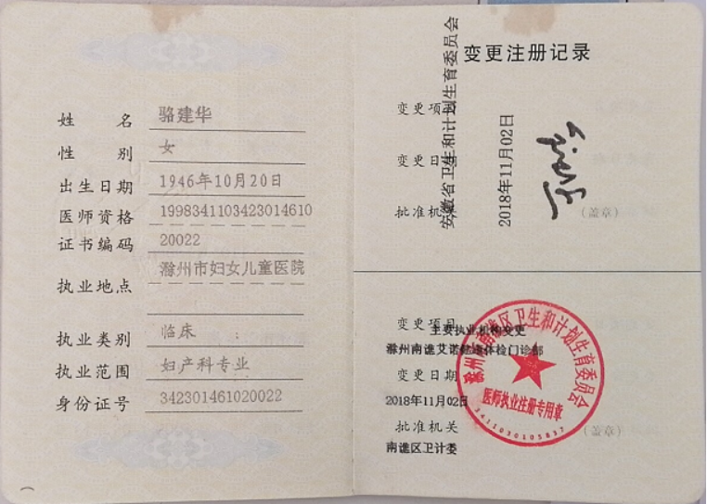
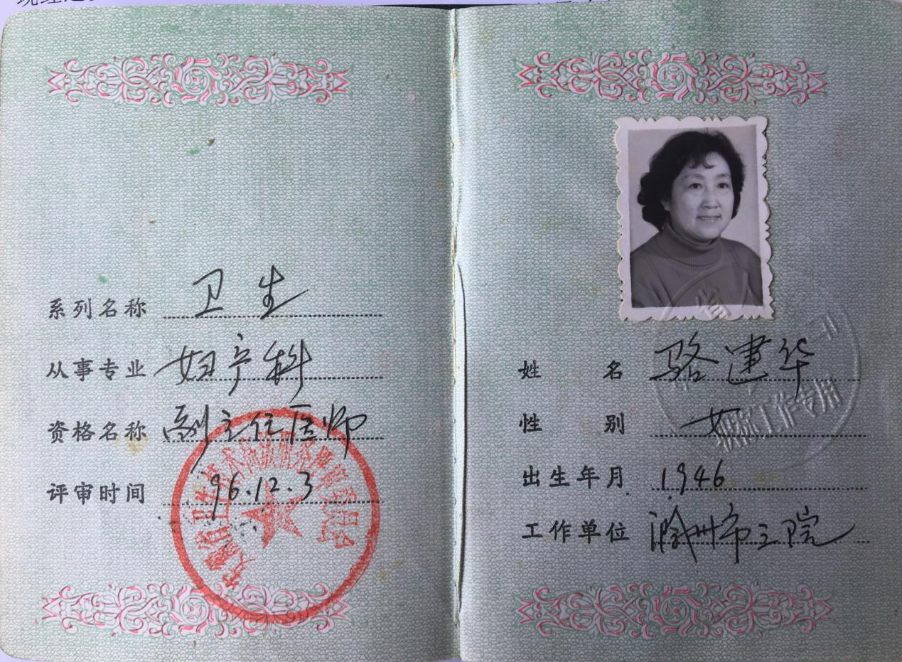
中西医TTM：（秦洪梅/执业医师）
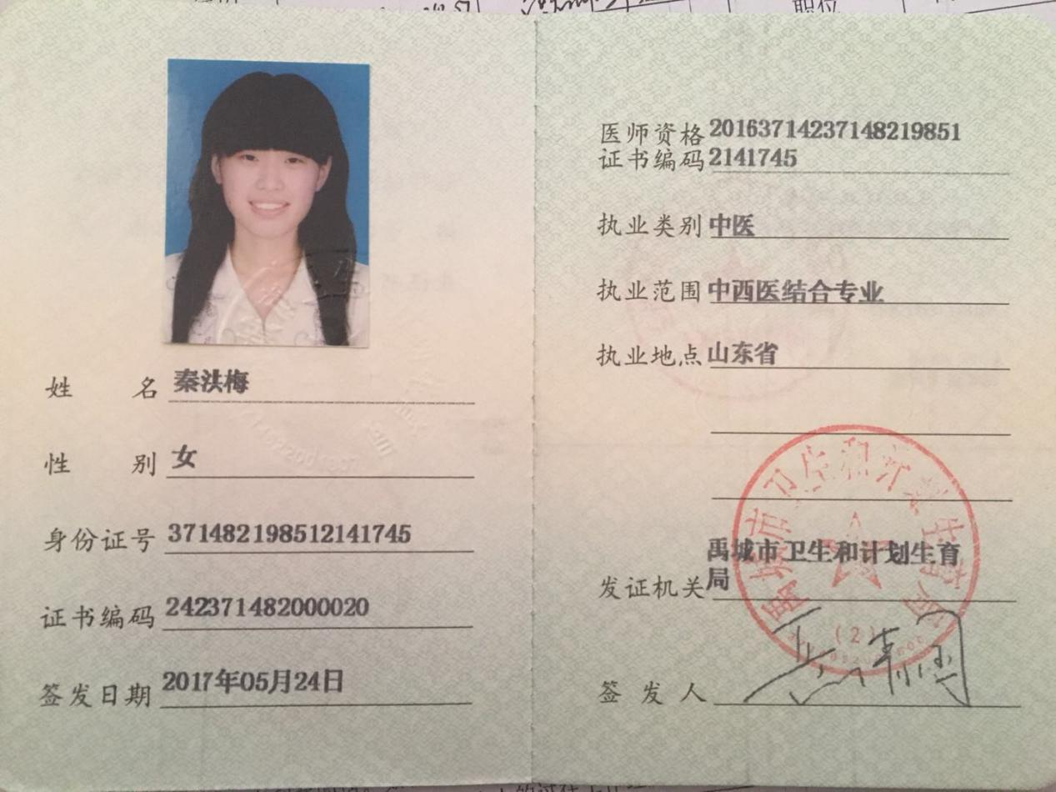
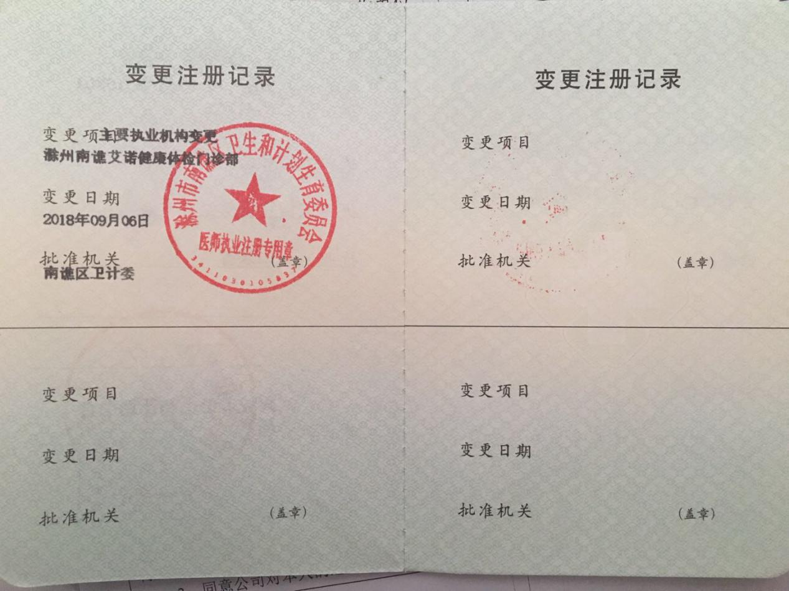

眼耳鼻咽喉科：（洪琦/主治医师）
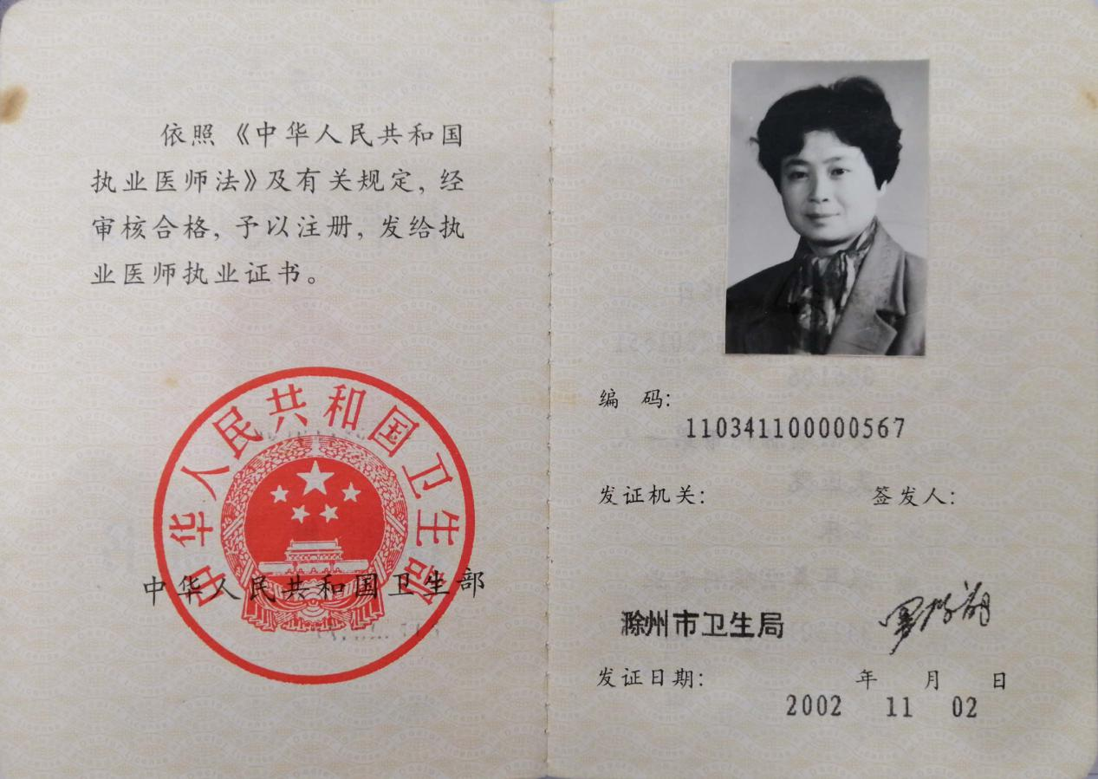

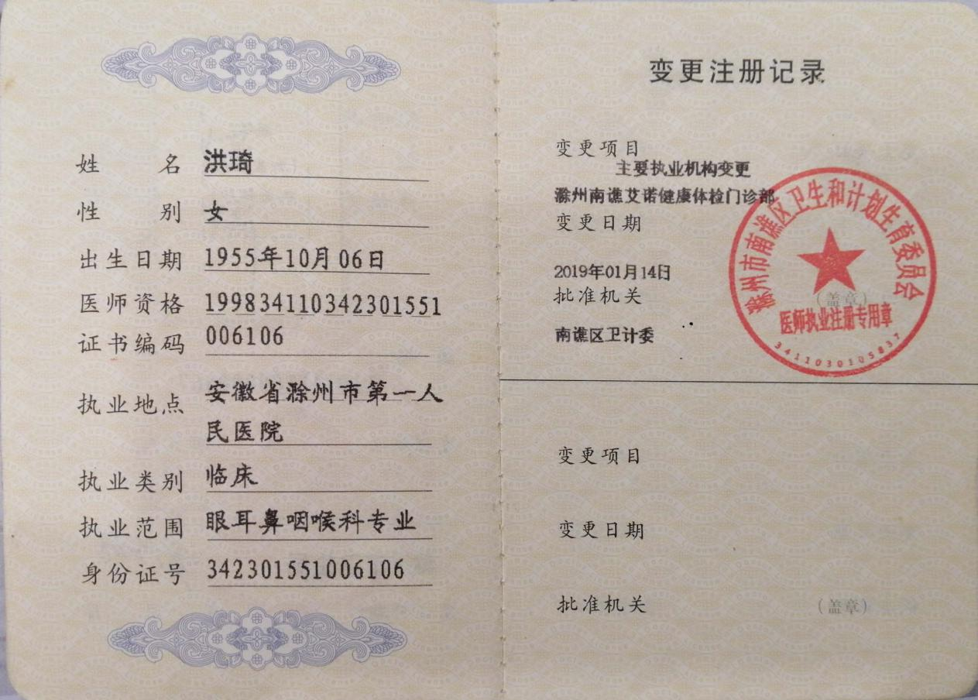

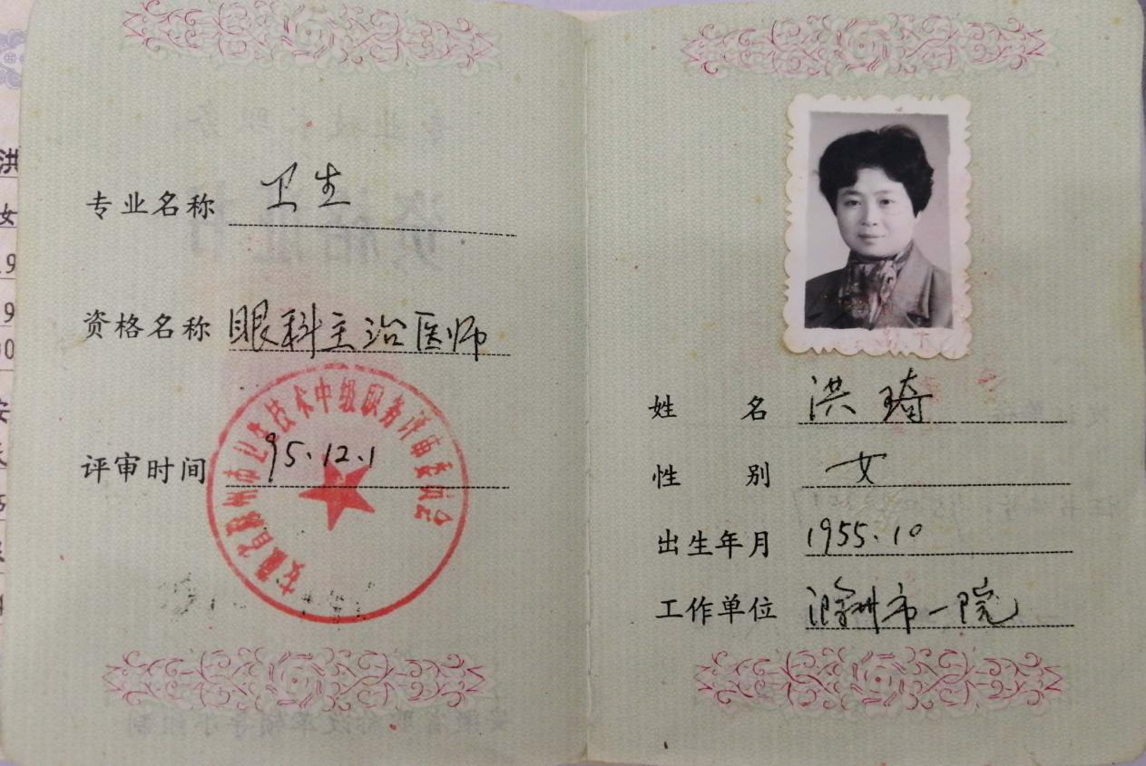

口腔科：（孙慧/执业医师）
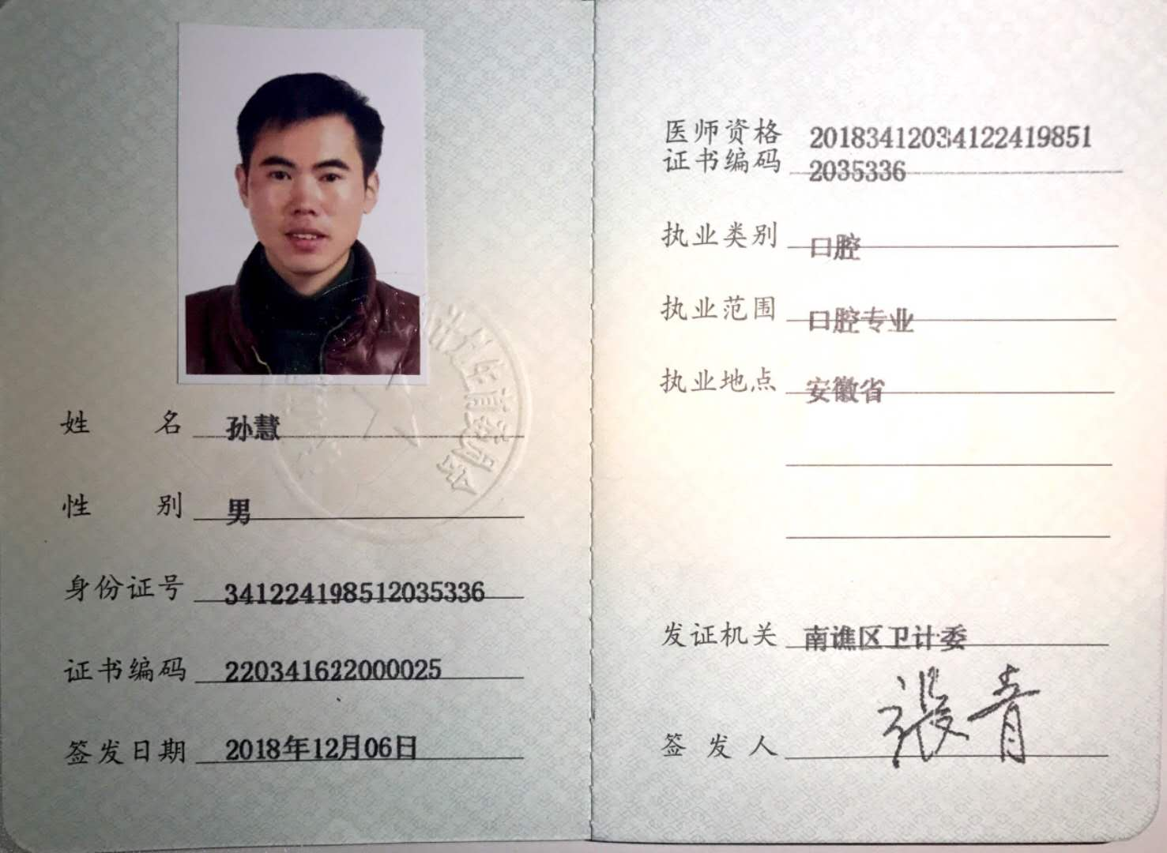

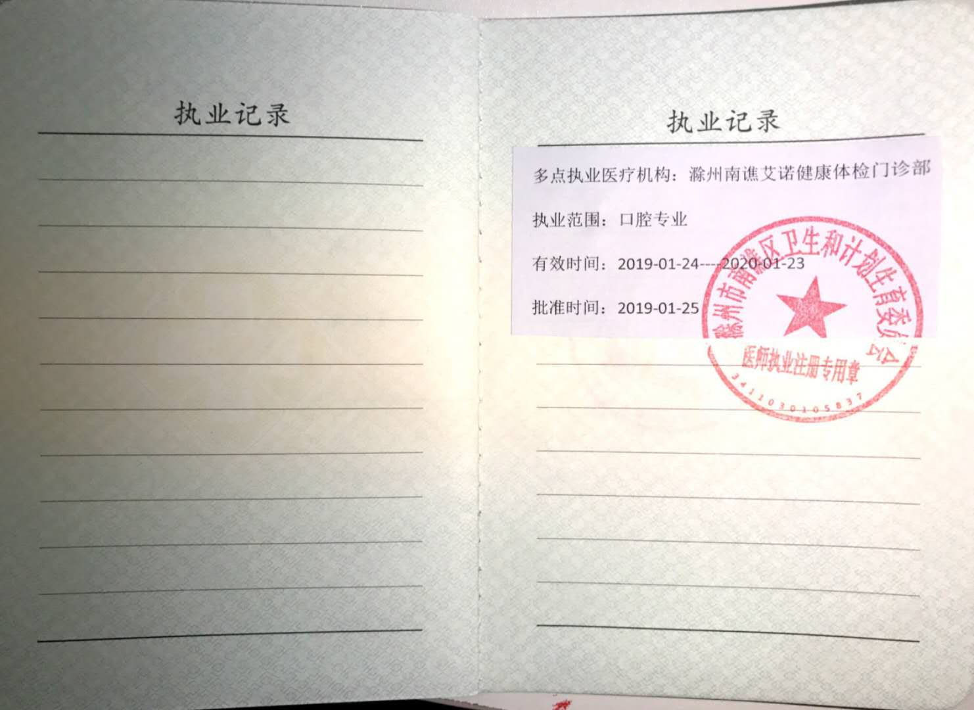
检验科：（周林/主管检验师）
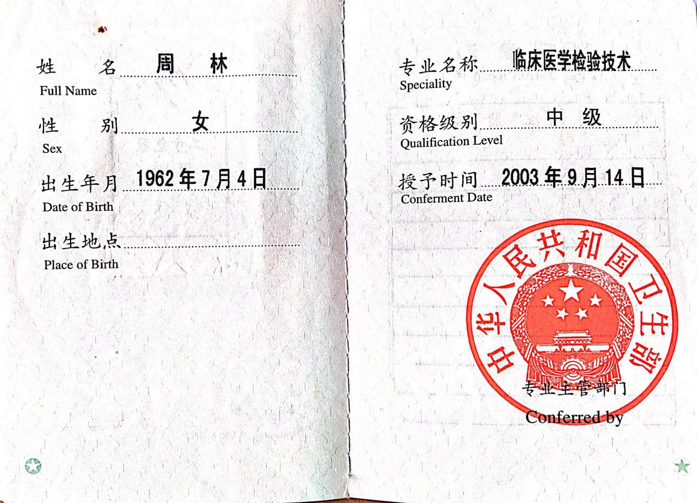
（江红/检验师）
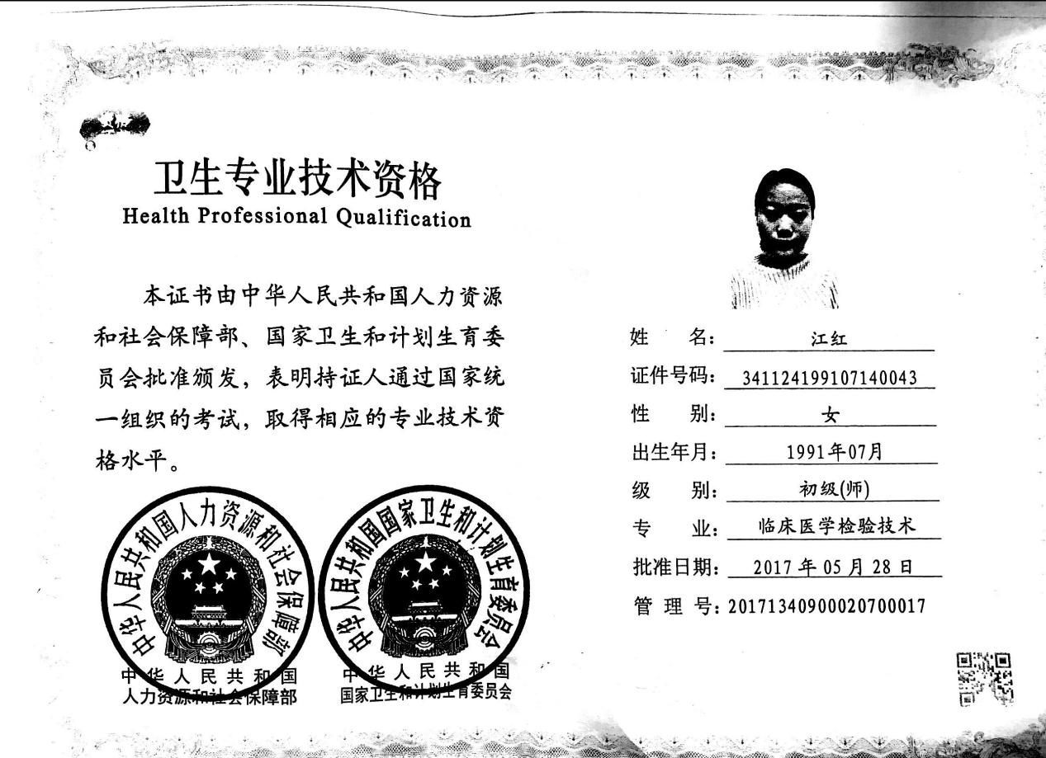
（徐静/检验士）
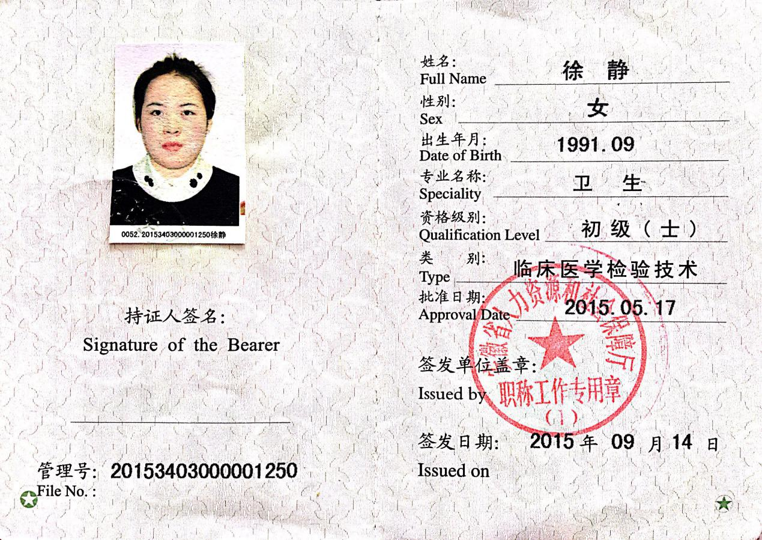

健康体检方案：增值服务

交通措施：我体检中心给当天体检武警官兵工安排豪华大巴接送（50人坐）。我体检中心位于凤阳北路318号，距离邮政局3.8公里，道路交通便利，拥有大型停车场。
体检流程：
体检中心科大科室主任6人（副高），各个科室医师10人，护士20人，后勤服务人员4人，合计40人参与本次体检服务。
检前通知：体检提前一天短信提醒体检客户：禁酒、晚上10:00后禁食、禁水，体检当天早上禁食、禁水。
检中服务：体检当日，体检机构派出豪华大巴在邮政局等待体检人员，7:00出发驾车10分钟到达艾诺体检中心，在停车场有专人接待体检人员，导检护士将体检人员引导至体检中心前台领取导检单开始体检（请当天体检人员携带好身份证便于登记）。
（2）、导检护士将体检人员引导至1楼抽血处进行抽血化验
（3）、抽完血检查完毕后乘坐电梯前往2楼综合检查，（可以先从必须空腹项目进行检查）体检人员达到2楼后由导检护士引导至3号门进行一般检查（测血压、身高、体重等）。
（4）、一般检查结束后导检护士引导体检人员前往彩超室进行男、女彩超项目检查（男性彩超15号门，女性彩超10号门）（上腹部彩超需空腹，男性前列腺彩超和女性盆腔彩超需要膀胱充盈）。
（5）彩超项目检查完毕后导检护士会给体检人员发放尿杯并引导至洗手间，体检人员将尿液标本放置尿杯架上即可（女性经期禁做该项目，可后期补检）。
（6）、由导检护士引导体检人员前往3楼热消化室（右手边27号门）进行检查（空腹项目），热消化检查完毕在3楼餐厅用餐，用餐结束后可前往2楼继续进行其他项目检查。
（7）、由导检护士引导体检人员至1号门DR胸透检查（近半年有备孕计划或是已怀孕和哺乳期人员禁做该项目，可后期补检）
（8）、由导检护士引导体检人员至6号门内科检查
（9）、由导检护士引导体检人员至7号门外科检查
（10）、由导检护士引导体检人员至心电图室检查（男性心电图14号门，女性心电图11号门）
（11）、由导检护士引导体检人员（女性）至8号门进行妇科检查（经期、孕期禁做该项目，可后期补检）
（12）、由导检护士引导体检人员至功能科室进行血细胞（需空腹）、骨密度、动脉硬化、人体成分（需空腹）、肺功能、C14等检查（近一周服用消炎药和近半年有备孕计划的禁做该项目，可后期补检）。
（13）、由导检护士引导体检人员至X号门进行眼耳鼻咽喉科检查。
（14）、由导检护士引导体检人员至4号门进行口腔科检查。
（15）、检查结束后体检人员乘坐电梯下至1楼将导检单放置前台（签字并核对下个人基本信息和联系方式，便于后期接收电子版报告和接听电话报告解读）。
（16）、体检结束后由体检机构派出豪华大巴将体检人员送至邮政局。
检后服务：
- 、体检结束后，电子版报告会于3日内发送到客户预留的手机号码上。
- 、纸质版报告由总检医生分析检查结果并总结体检结论后统一装订，由客户经理送上门，如体检公司有相关需求，可安排总检医生上门解读报告。（无需总检医生上门解读报告的，体检中心会有健康管理师统一电话回访进行报告解读）
- 针对重大阳性或者异常指标客户，部分项目可以免费复检，并会定期电话提醒客户复检时间。
- 针对异常数据或者需要手术客户，可提供绿色就医通道并全程进行跟踪（合作单位：上海三甲医院均可，安徽省立医院可申请）。

2、提供个性化优质服务：
（1）、微笑服务
（2）、各个科室均由专家坐诊（各大科室主任均副高以上）
（3）、检查过程讲解
（4）、报告内容清晰、详细易懂
（5）、设备先进
（6）、优质早餐（10多样）
（7）、环境温馨舒适
（8）、专车接送
（9）、专人报告解读
（10）、专人引导
（11）、提前提醒体检注意事项
（12）、针对客户异常项目进行定期复检提醒，部分项目免费复检
（13）、针对具有特殊原因未能及时检查的项目，可以进行补检
（14）、如检查出重大阳性，可提供绿色就医通道
（15）、专家上门进行健康知识讲座及健康问题咨询
（16）、针对重大阳性用户进行全程跟踪
3、管理平台及档案管理：
- 、艾诺体检对所有客户进行体检报告永久保存，并实行历年体检数据对比
- 、系统管理平台会提醒当天生日的客户，并提供个性化早餐
- 、3天内出报告，并将纸质报告送达单位
- 、针对彩超项目，如客户有需求可提供动态图

4、体检检测方法：
（1）、内科：心、肺听诊，肝、胆、脾、胰、肾触诊，胸腹，了解有无异常。
（2）、外科：浅表淋巴结，甲状腺检查、脊柱、四肢关节进行叩听触诊。
（4）、放射科：通过X射线检查，辐射较少，图像清晰，诊断正确率高。
（5）、眼科：对视力、色觉、眼底（有必要会使用裂隙灯），
（6）、五官科：通过外观查看、测试听力、用鼻镜、用咽喉镜进行检查。
（6）、口腔科：通过对口唇、口腔进行检查，查看牙齿及牙周有无增生萎缩、牙周漏管、结石、龋齿等情况。
（7）、妇科：通过妇科检查判断白带、宫颈、子宫位置、盆腔等是否存在问题。
（8）、生化检查：使用全自动生化仪对血样进行检查分析。
应急保障措施：
- 已备葡萄糖应对低血糖客户
2、已备协调方案应对人员排队及用餐排队：安排人员现场协调体检人员男女错开体检必须空腹项目，确保体检和用餐都不出现拥堵。

